Как рассказать ребёнку о Пасхе
Дорогой малыш, а знаешь ли ты, что на небе живёт добрый волшебник – Бог.
Бог – это тот, кто создал этот прекрасный мир, для того, чтобы люди были счастливы. Он любит всех деток, мам, пап – всех-всех людей.
И вот однажды Бог послал к людям, на Землю своего сына Иисуса Христа. А вы знаете, зачем Бог послал своего сына к людям.
Бог с неба видит всё, что мы делаем, и вот, он увидел, что люди совершают плохие поступки, становятся злыми и нехорошими.
Иисус Христос спустился с неба для того, чтобы победить Зло, научить людей быть добрыми и хорошими, чтобы они делали хорошие дела, и тоже попали на небо к Богу.
Иисус ходил по всем городам, рассказывал людям о Боге, добре, любви и радости.
Иисус Христос был очень хорошим, он помогал людям, лечил их от болезней, кормил голодных и делал хорошие дела.
А потом, за его хорошие дела Бог забрал Иисуса на небо, и этот день называется Воскресение Христово (здесь я не писала о распятии и смерти Иисуса – повзрослеем, узнаем).
Христос Воскрес в этот день и показал людям, что все, кто делает хорошие дела, добрый и помогает другим попадёт к Богу на небо.
А на небе у Бога, в Царствии Небесном люди живут хорошо, весело, счастливо, никогда не болеют и всех любят.
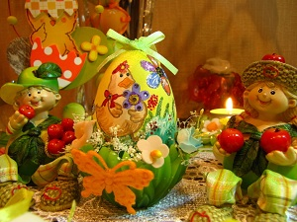
И теперь мы все празднуем большой праздник, который называется Воскресение Христово, а по-другому – Пасха.
К этому празднику люди готовятся особо – украшают свои дома, комнаты цветами, красивыми рисунками и украшениями.
А ещё мамы пекут вкусные куличики – пасхи.
А ещё делают творожные пасхи и готовят много вкусненького.
Обязательно к празднику Пасхе красят яйца, украшают их разными рисунками и наклейками.
А когда наступает праздник, все идут в церковь, зажигают свечки, святят куличики и крашеные яйца. А ещё слушают колокольный звон.
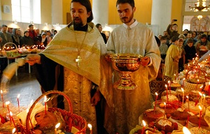
А после приходят домой, отмечают праздник – кушают куличики, приготовленную еду, яйца, дарят подарки.
А ещё всей семьёй играют в разные пасхальные игры.
Обнимаются, целуются и говорят друг другу – Христос Воскрес! Воистину Воскрес!
Вот такой вот у меня получился рассказ на тему – как рассказать ребёнку о Пасхе. Надеюсь, что и для вас он окажется полезен. Небольшая просьба – оставьте, пожалуйста, комментарий к этой статье и напишите о ней свои отзывы, своё мнение.

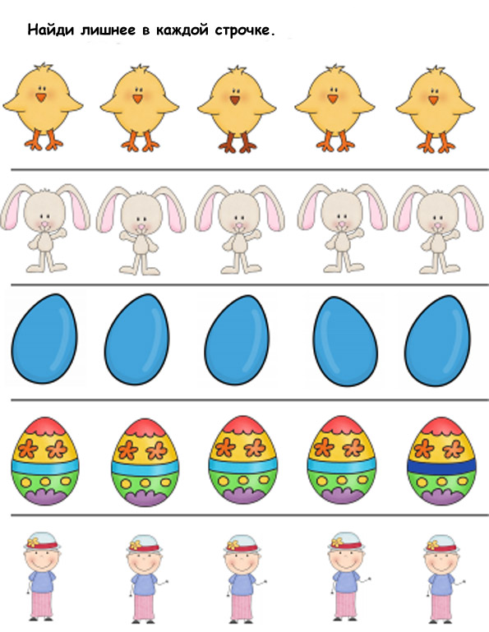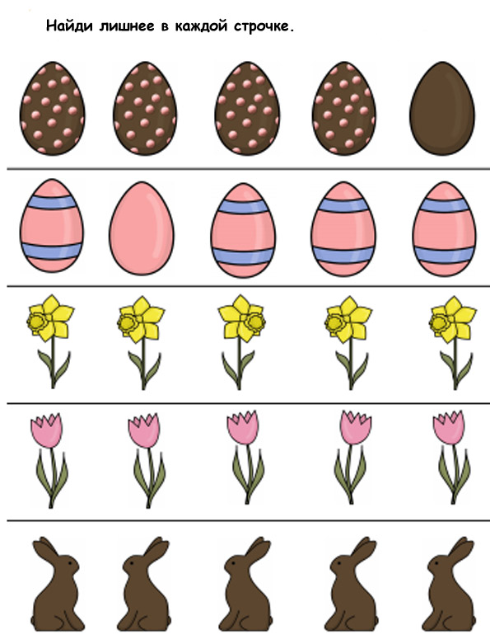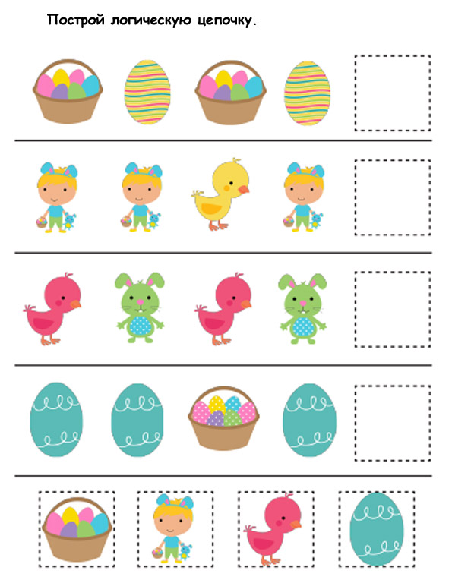

ЛОГОПЕДИЧЕСКИЕ УПРАЖНЕНИЯ

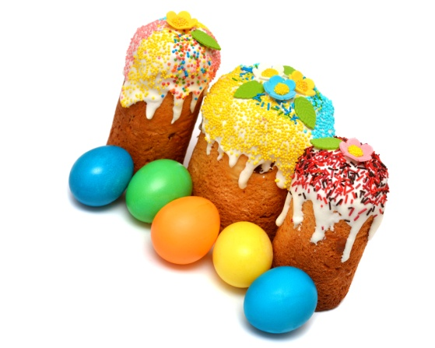
Упражнение "Посчитай" на согласование числительных с существительными.
Одно яйцо, два яйца, три яйца, ...
Один кулич, два кулича, три кулича, ...
Одна пасха, две пасхи, три пасхи, ...

Упражнение "Назови ласково" на образование существительных с помощью уменьшительно-ласкательных суффиксов.
Яйцо - яичко, кулич - куличик, верба - вербочка, свеча - свечечка...

Упражнение "Один - много" на употребление существительных в родительном падеже мн. числа.
Одно яйцо - много яиц, одна пасха - много пасх, одна свеча - много свеч, один кулич - много куличей...

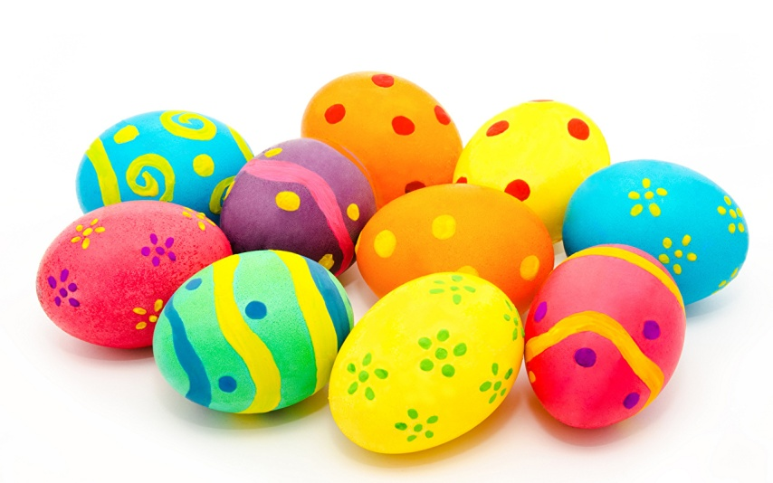

АРТИКУЛЯЦИОННАЯ ГИМНАСТИКА
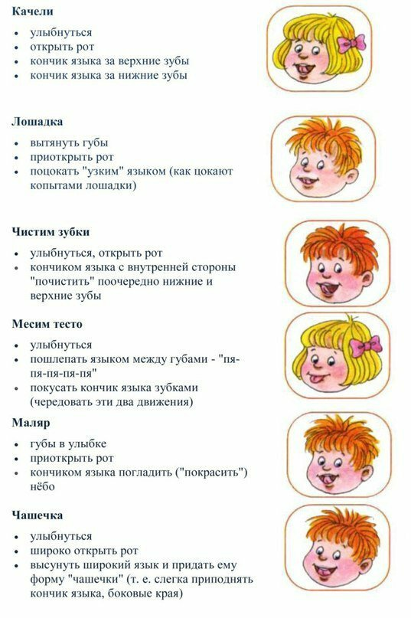

Развитие мелкой моторики.

Аппликация + лепка «Пасхальный кулич».

Цели:
- развитие навыков и умений работы с пластилином и стекой, картоном, цветной бумагой, клеем;
- формирование практических умений использования различных материалов в творческой деятельности;
- развитие творческих способностей, изобретательности, интуиции;
- создание условий для творческой самореализации.

Оборудование: лист цветного картона, цветная бумага (желтая, красная и оранжевая), пластилин, клей, кусочек чёрной ниточки, ножницы, простой карандаш, кондитерская посыпка.

Пошаговый процесс изготовления аппликации
1. На жёлтой цветной бумаге нарисовать пасхальный кулич, вырезать его.
2. Приклеить его на цветной картон.
3. На верхней части листа простым карандашом нанести надпись: С ПАСХОЙ!
4. Отщипывая маленькие кусочки белого пластилина сделать имитацию глазури, пальцем размазывать пластилин, начинать сверху кулича.
5. Скатать из пластилина две колбаски разного цвета, отрезать 2 см. чёрной ниточки. Защипить колбаски и ниточку.

6. Переплести колбаски, сформировать свечу.

7. Отрезать необходимую по размеру свечу и прикрепить на кулич в центре.
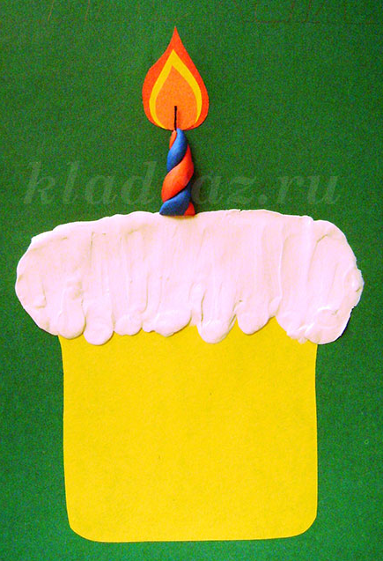
8. На красном листе бумаги нарисовать подходящее по размеру пламя, вырезать. На жёлтом листе нарисовать и вырезать чуть меньшее по размеру пламя. А из оранжевого листа изготовить ещё меньшее пламя. Склеить три заготовки между собой. Приклеить пламя.
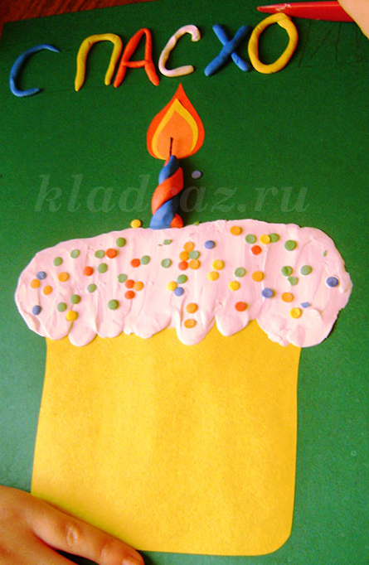
9. При помощи кондитерской посыпки украсить кулич. Немного вдавить в пластилин посыпку.

10. Скатывая из пластилина тонкие колбаски разного цвета, выложить надпись вверху листа.

